- 深度学习简介
5.1 从神经网络到深度神经网络
5.1.1 深度学习应用
（1）AlphaGo阿尔法围棋（AlphaGo）是一款人工智能围棋程序，由谷歌（Google）旗下DeepMind公司的戴密斯·哈萨比斯、大卫·席尔瓦、黄士杰和他们的团队开发。凭借深度学习技术，2016年3月，这个程序与围棋世界冠军、职业九段选手李世石进行人机大战，并以4∶1的总比分获胜。AlphaGo网络结构如图5-1所示，这个程序主要包括4个部分。
① 走棋网络（Policy Network），在对当前局面采样后，计划下一步的走棋。
② 快速走子（Fast Rollout），目标和走棋网络一样，但在适当牺牲走棋质量的条件下，速度快约1 000倍。
③ 估值网络（Value Network），给定当前局面，估计是白胜还是黑胜。
④ 蒙特卡罗树搜索（MCTS，Monte Carlo Tree Search），把以上三个部分连起来，形成一个完整的系统。
其中，走棋网络和估值网络正是基于近几年在图像处理领域取得突破的深度卷积神经网络（CNN，Convolutional Neural Network）。
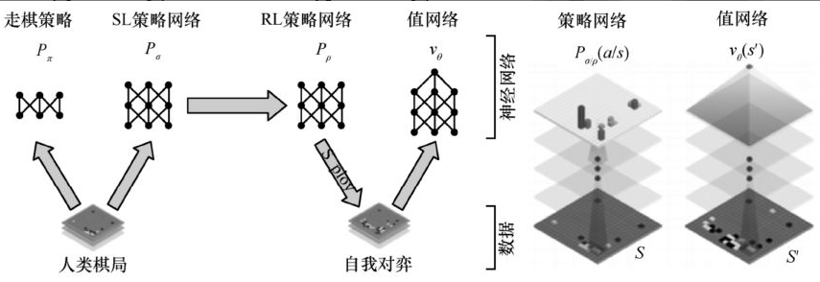
图5-1 AlphaGo网络结构
- 目标识别ImageNet是由斯坦福大学组建的、目前世界上最大的图像识别数据库，其每年举办的ILSVRC（ImageNet Large Scale Visual Recognition Competition）竞赛吸引了全世界学术界和工业界优秀人员的参与，代表了目前图像检测和目标识别领域的最高水准，表5-1给出了历年ILSVRC获奖者情况。
表5-1 历年ILSVRC获奖者情况
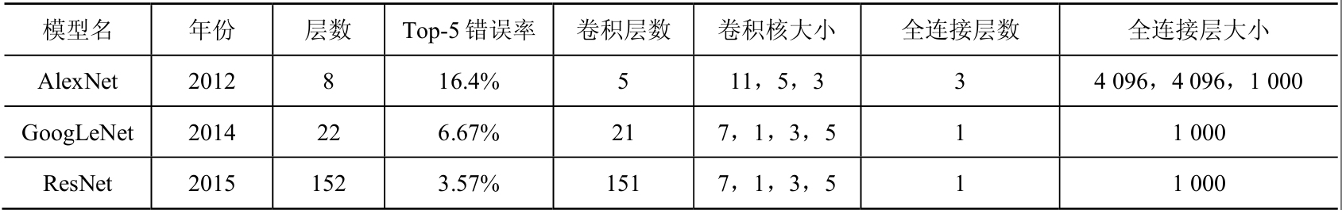
2012年竞赛中获胜的AlexNet是一个具有历史意义的神经网络架构，在AlexNet之前，深度学习沉寂了很久。AlexNet在2012年的ImageNet图像分类竞赛中，Top-5错误率比2011年的冠军下降了10%，而且远超过当年的第二名，一举将深度学习带回了学术界的视线中。
2014年，由谷歌公司提出的22层卷积神经网络GoogLeNet获得了ILSVRC冠军，并将Top-5错误率降至逼近人类识别能力的6.67%。
2015年的ILSVRC中，由微软亚洲研究院（MSRA，Microsoft Research Asia）提出的152层深度残差网络（ResNet）将Top-5错误率进一步降到3.57%，这一水准超越了人类的识别能力，宣告人工智能在目标识别领域击败了人类。
2016年之后的ILSVRC出现了许多的经典网络模型，如WideResNet、DenseNet和ResNeXt等。人工智能在目标识别率上得到了更进一步的提高。
2017年，ILSVRC宣告正式结束，而另一个注重图像学习和理解的赛事WebVision成为科研人员关注的新焦点。
5.1.2 深度神经网络的困难
面对海量的数据，为了构造一个有效描述其特征的模型，需要越来越多的参数。同时，面对数据中复杂的高维特征，所需模型在结构上要相应变得复杂。这两个因素决定了神经网络的结构和深度在大量数据情况下需要迅速提高，深度神经网络在这种情况下诞生。
单纯地加深神经网络，从而实现更高的模型复杂度，以适应更复杂的数据特征，看起来很自然，也很容易实现，然而在实际应用中，却充满挑战和困难。更深层的神经网络主要在以下两个方面遇到了难题。
- 计算量
在图像处理中，图像的表示是各个像素组成的向量。比如，一个1 000×1 000的图像，可以表示为一个106维的向量。在使用神经网络时，如果隐藏层数目与输入层一样，也是106时，那么输入层到隐藏层的参数数据为106×106=1012，以目前计算机的计算能力，无法对该模型进行有效的计算和训练。并且可以预见的是，随着神经网络层数的递增，以及结构的进一步复杂化，所需的参数远不止如此。因此，针对图像处理这样具有大量输入参数的任务，必须极大地减少所需的计算量，即减少需要训练参数的数量。
- 梯度消失和梯度爆炸
前面章节介绍了神经网络的反向传播过程。在这个过程中，每向前（靠近输入层）一层，对于某一神经单元，都要乘以一项神经元输出对于输入的梯度。而在一个很深的神经网络中，对于像sigmoid或tanh这样的激活函数，很容易导致当反向传播的梯度传播至前面几层时，衰减到极小甚至消失，从而导致比较靠前的各层网络的参数在每一次更新中都只能进行很小的调整，变得难以训练。在少数情况下，随着梯度的反向传播，参数更新量并没有衰减，反而达到一个巨大的量级，产生爆炸，从而导致模型变得极度不稳定。事实上，在一个深度神经网络中，在使用sigmoid或tanh这样的激活函数时，浅层神经单元的参数更新具有相当程度的不稳定性。
由于以上两个问题的存在，单纯加深神经网络的层数，以及增加神经单元的数量，以实现复杂模型，并对其进行训练，在实际上是不可行的。为了实现对复杂数据特征的建模，需要对神经网络的结构进行系统性的调整，以实现参数的削减，以及保证训练的速度和稳定性。
为实现此目标，学术界先后提出了卷积神经网络和循环神经网络（RNN，Recurrent Neural Network）。

5.2 卷积神经网络
卷积神经网络是近年来机器学习领域取得巨大进展的主要推力之一，它在图像识别、自然语言处理等领域内展现出了超越传统机器学习模型的巨大优势。
5.2.1 卷积神经网络的生物学基础
David Hubel和Torsten Wiesel从20世纪50年代开始合作研究哺乳动物视觉的工作原理，并最终获得了诺贝尔奖。20世纪60年代，Hubel和Wiesel在研究猫脑皮层中用于局部敏感和方向选择的神经元时发现，视觉系统的浅层视觉细胞对特定的光线模式非常敏感，尤其是指向各个方向的栅格。他们的研究对深度学习模型产生了深刻的影响，因此卷积神经网络的诞生具有一定生物学的基础。
在图像处理领域，通常使用gabor滤波器进行图像边缘检测。图5-2（本图来自AI知识库）是卷积神经网络卷积核所提取的图像特征的一部分，图5-3是gabor滤波器的核函数图像，从图中可以看出两者的相似性。由此得知，卷积神经网络实际上自动提取了图像的边缘特征，这一点与动物的视觉系统工作原理相似。
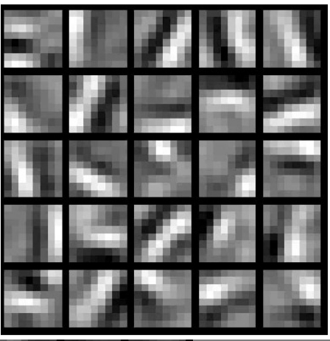
图5-2 卷积神经网络卷积核所提取的图像特征
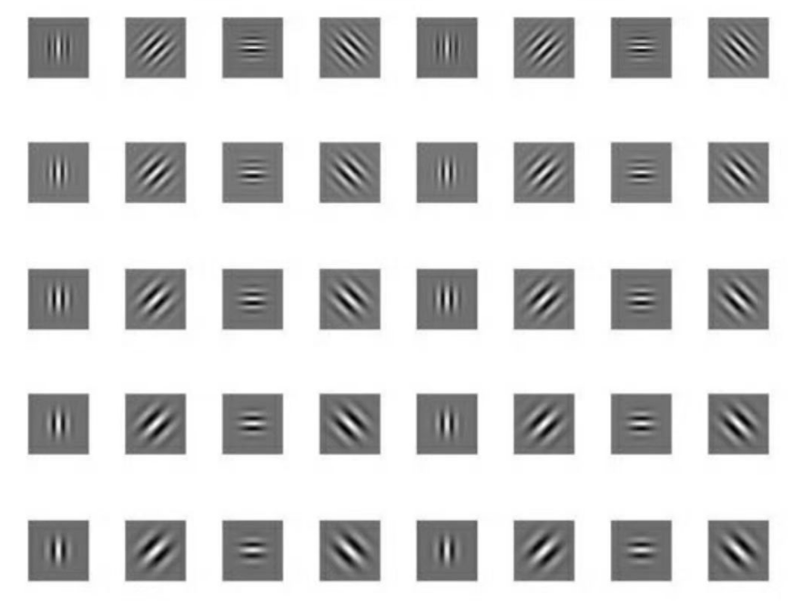
图5-3 gabor滤波器的核函数图像
如今，CNN已经成为众多科学领域的研究热点之一，特别是在模式分类领域，该网络避免了对图像的复杂前期预处理，可以直接输入原始图像，因而得到了广泛的应用。Fukushima在1980年提出的新识别机是卷积神经网络的第一个实现网络。随后，更多的科研工作者对该网络进行了改进。
Le-Cun在1989年提出了LeNet，用于识别手写数字。这是卷积神经网络走向成熟的标志。
5.2.2 卷积神经网络结构
为了使深度神经网络能够有效工作，需要减少网络中参数的数量。为了做到这一点，卷积神经网络主要采用三种方法：一是局部感知，二是参数共享，三是池化（Pooling）。
- 局部感知
以图像处理为例，一般认为人对外界的认知是从局部到全局的，而图像的空间联系也是局部的像素联系较紧密，而距离较远的像素相关性则较弱。因而，每个神经单元没有必要对全局图像进行感知，只需要对局部进行感知，在更高层将局部的信息综合起来就得到了全局的信息，视觉皮层的神经元就是局部接受信息的（即这些神经元只响应某些特定区域的刺激）。图5-4展示了输入层到隐藏层的连接，图5-4
- 为全连接情况，图5-4（b）为局部连接情况。
在图5-4（a）的全连接情况下，对于某一个隐藏层单元（以s3为例），有
其中f为一个非线性函数，如sigmoid函数或tanch函数等；w1~w5和b为s3对应的系数和偏置，x1~x5为上一层的输入值。在此，模型中需要6个参数（w1, w2, w3,w4, w5, b）对一个隐藏层单元进行计算。而在图5-4（b）的局部连接情况下，对于某一个隐藏层单元（仍以s3为例），有
可以看到，只需要4个参数（w2,w3,w4,b）就能完成一个隐藏层单元的计算，参数得到了减少。更重要的是，在全连接情况下，每个隐藏层单元对应的参数数量随着输入单元的增加而增加；而在局部连接情况下，参数数量则是固定
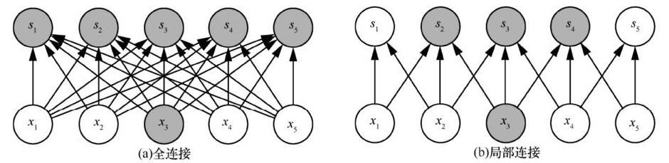
图5-4 输入层到隐藏层的连接
对于图像处理任务，假设图像仍为1 000×1 000像素，在局部连接中，假如每个隐藏层神经单元只和10×10个像素值相连，具有100个参数，那么，在生成与输入像素同样多的隐藏单元的情况下，权值数据为1 000×1 000×100个参数，减少为原来的万分之一。通过局部感知，一方面使需要训练的参数大大减少，从而在一定程度上减少了计算量；另一方面，局部感知使神经网络模型可以感知图像的局部特性。（2）参数共享
此时参数仍然过多，需进一步减少，因此引入参数共享。在上面的局部连接中，每个神经单元都对应100个参数，共有1 000×1 000个神经单元，如果这1 000×1000个神经单元的100个参数是在各个位置上共享的，则参数数目只需要100个。此时，两层神经单元之间的连接变化为一种卷积操作，如图5-5所示。这也是卷积神经网络名称的由来。
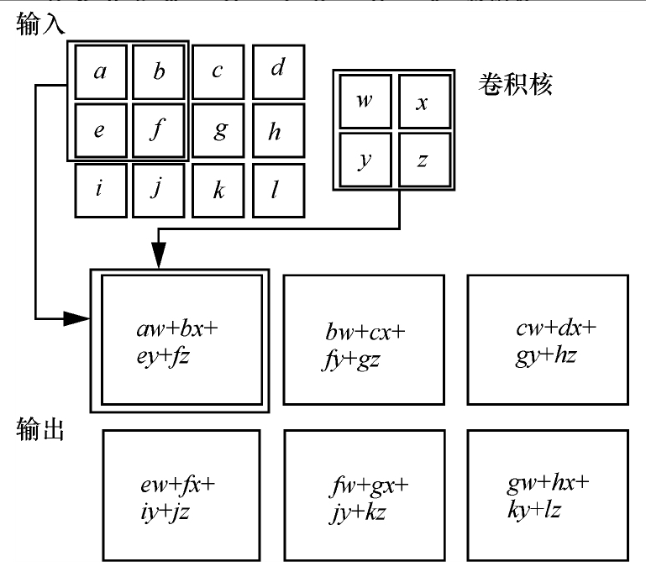
图5-5 卷积操作
参数共享大大减少了神经网络中的参数，在上面的例子中减少为百万分之一，但这样做是否具有意义？也就是说，经过参数共享的神经网络是否仍然有效？
对此，可以把这100个参数进行的卷积操作看成提取特征的方式，该方式与位置无关。这其中隐含的原理是：图像的特征具有位置无关性。也就是说，当某一特征出现在图像中时，无论出现在哪一个具体位置都将被提取出来。这意味着在这一部分学习的特征也能用在另一部分上，所以对于这个图像上的所有位置，都能使用同样的学习特征。这样提取出的一组100个参数被称为一个卷积核（Kernel）。通过增加卷积核的数量，可以提取出图像的多种特征。
通过参数的共享，卷积神经网络所需的参数大大减少，同时可以提取图像中与位置无关的各种特征。
- 池化
池化指的是通过某种池化方程对卷积层的输出进行处理，池化方程整合输出某一相邻区域的整体统计特征。例如，最大池化（Max Pooling）会输出某一邻域内的最大值，如图5-6所示。
图5-6中下层单元上的数字表示该单元的输出；上层单元上的数字表示该单元接收的输入，该输入来源于下层三个相邻单元的最大值。同样地，还有最小池化和平均池化等。对于一个1 000×1 000的输入，如果使用一个10×10的最大池化层，那么输出的单元数量将变为原来的百分之一，同样大大减少了参数数量。同时，在对网络进行训练时，只需对每个10×10单元中的最大值单元对应的参数进行训练，大大减少了训练所需的计算量。
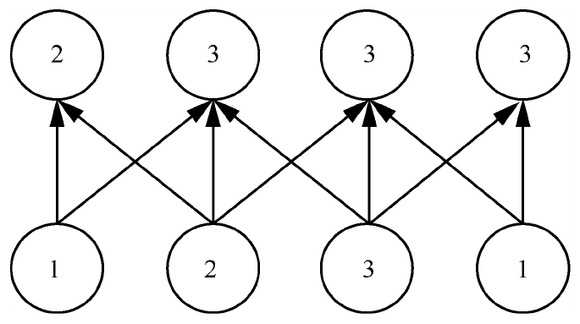
图5-6 最大池化
池化层的意义在于，相对于图像特征出现的位置，更加关心图像特征是否出现。引入池化层得到的模型具有抵抗图像轻微位移的能力。如果对图像进行微小的移动或旋转，此模型仍然能够正确地进行识别。
卷积神经网络训练如下。
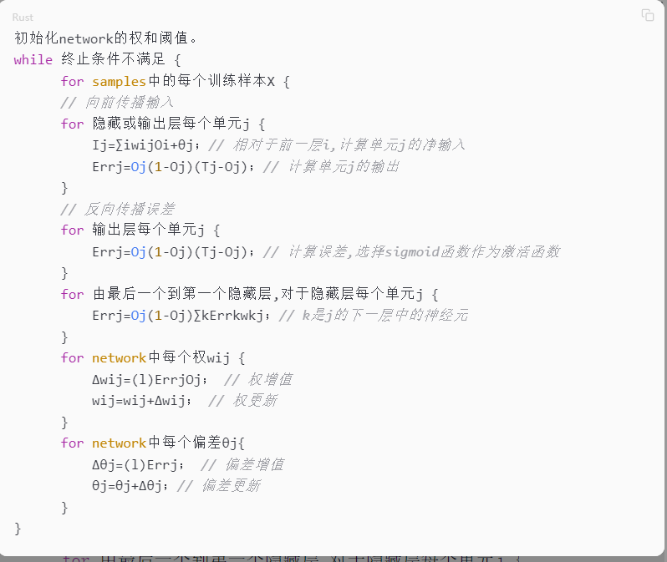
- 各个结构的组合以上是卷积神经网络的主要组成部分，根据不同任务的需求，通过灵活地组合各个特性，可以获得适应不同目标的优秀模型。图5-7是用于手写数字识别的经典卷积神经网络LeNet-5的网络结构，LeNet-5是由基本的全连接层，以及上述的卷积层与图像下采样（池化）层等灵活组合而成的。
如图5-7所示，在前面的几层中，分别采用不同大小的卷积核，对图像进行特征提取，在第5层形成了120维度的特征向量，再通过两个全连接层，形成了最终的输出。
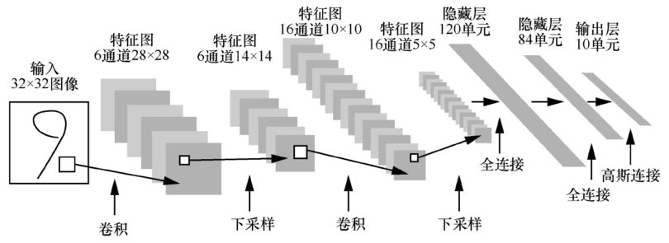
图5-7 LeNet-5的网络结构

5.3 循环神经网络
5.3.1 循环神经网络简介
卷积神经网络对于处理图像等问题取得了突破性进展，然而对于处理自然语言、语音等时间序列数据时，需要更合适的工具。例如，当预测句子的下一个单词时，一般需要用到前面的单词，因为一个句子中前后单词并不是独立的，而传统的神经网络很难把握这样的时间序列信息。循环神经网络之所以被称为循环的，是因为一个序列当前的输出与前面的输出有关。具体的表现形式为网络会对前面的信息进行记忆并应用于当前输出的计算，即隐藏层之间的节点不再是无连接的而是有连接的，并且隐藏层的输入不仅包括输入层的输出还包括上一时刻隐藏层的输出。理论上，RNN能够对任何长度的序列数据进行处理。但在实践中，为了降低复杂性，往往假设当前的状态只与前面的几个状态相关。
由于循环神经网络的这个特点，它被广泛运用于文本、语音等时间序列的处理。
5.3.2 循环神经网络结构
图5-8是一个典型的RNN结构。
图5-8左侧是一个RNN单元，右侧是此单元按时间序列展开后的情况。以文本处理为例，对于文本处理的相关任务，通常的做法是通过特定方法（如TF-IDF、LSA、word2vec等）把每个单词转化为一个词向量，然后对各个向量组成的句子进行处理。在右侧的展开图中，o为输出向量，x为输入词向量，s为隐藏层的状态向量，它们的下标为时间。V为隐藏层到输出之间的连接矩阵，W为不同时刻之间隐藏状态之间的连接矩阵，U为输入特征与隐藏状态之间的连接矩阵。
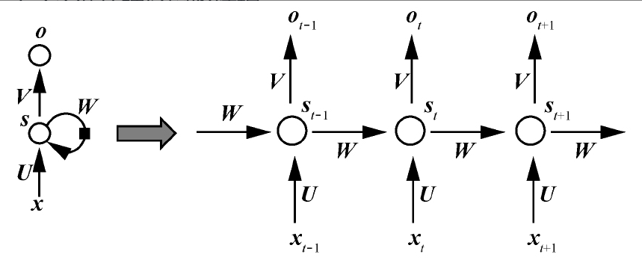
图5-8 RNN结构
可以观察到，图5-8中RNN单元的隐藏状态只与上一时刻的状态相关，与更早时间序列的状态之间没有直接连接。事实上，也可以将RNN单元与更早的时间单元之间建立连接，但常见的情况，如本例中的模型，是为了减少反向传播时的计算量而进行简化，即每个时刻的隐藏状态只与上一时刻隐藏状态相关。与传统的神经网络不同，某一时刻的隐藏状态，既取决于此时刻的输入，又取决于上一时刻的隐藏状态，即
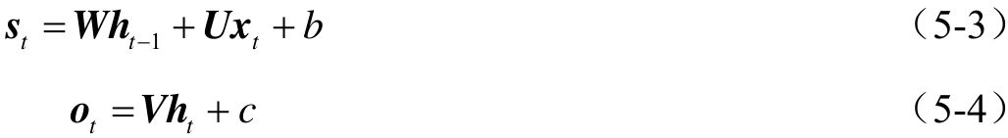
其中，b、c为常数，h为隐藏状态经过非线性函数的输出。
f为一非线性函数，如sigmoid、tanh或ReLu等。
值得注意的是，各个时刻隐藏状态之间的连接矩阵均为同一个矩阵W以及同一个偏置系数b，同样地，各个时刻的输入特征与隐藏层之间的连接矩阵也是同一个矩阵U。之所以在循环神经网络中进行这样的设置，主要有以下两个原因。
- 对于不同的句子长度，如果各个时刻的参数都是独特的，那么针对不同长度的句子，需要不同的模型。同时，需要对所有长度的句子进行建模，否则在对模型进行测试时，可能会遇到之前未建模的句子长度。
- 一个句子中的某个成分可以出现在不同的位置，如“I went to Beijing in 2008”与“In 2008, I went to Beijing”两句话表达了相同的意思，但单词的位置发生了变化。当各个时间位置的参数相同时，虽然单词的位置改变了，但相应位置的参数仍然不变，模型可以把握这种语义的不变性。
循环神经网络的独特结构巧妙地解决了以上的问题。事实上，循环神经网络的结构具有相当强的灵活性，通过对以上的基础结构进行修改，可以演化出各种各样的相关模型。例如，只对最后一个时刻进行输出，而不是每一时刻都输出一个向量；增加隐藏状态的反向连接，从而形成双向循环神经网络；对输入输出的各个向量添加控制门，从而形成更复杂的单元（如GRU以及LSTM）等。循环神经网络的灵活性，使它能够应对各种任务需求。

5.4 生成对抗网络
5.4.1 生成对抗网络简介
生成对抗网络（GAN，Generative Adversarial Networks）是什么？以伪造者和调查者之间的关系来举例说明。伪造者的任务是创建著名艺术家对原始绘画的欺骗性模仿作品。如果此模仿作品能够被鉴别为原作，则伪造者将获得很多金钱。调查者的任务是抓捕那些制造赝品的伪造者。他知道使原始艺术家与众不同的特点是什么，以及他创作哪种绘画。他用这些知识来评估手中的画，以检查它是否真实。这场伪造者与调查者的竞赛持续进行，最终成就了世界级的调查者（以及世界级的伪造者）。
生成对抗网络由两个重要的部分构成。
- 生成器（G，Generator）：利用算法生成可以“骗过”判别器的假数据（如图像等）。
- 判别器（D，Discriminator）：判断这张图像是真实的还是机器生成的，目的是找出生成器做的“假数据”。
下面详细介绍该过程。
第一阶段：固定判别器，训练生成器
使用一个效果较好的D，由这个D判断G所不断生成的“假数据”，它的目标是找出所有由G生成的数据。一开始，G较弱，生成的“作品”很容易被找出来。但随着训练迭代的次数不断增长，G的技能逐步完善，到训练结束时，D已经被G完全骗过去了。到了这个时候，D基本处于瞎猜的状态，他对于所有数据判断为真数据或假数据的概率均为1/2。
第二阶段：固定生成器，训练判别器
第一阶段的训练结束之后，D已经无法判断真假数据，这个时候，继续训练G没有什么意义。此时应将G固定，然后开始D的训练过程。D经过不断训练，提高了自己的鉴别能力，最终可以准确地判断出所有的假图片。到了这个时候，G已经无法骗过D。
循环阶段一和阶段二。
通过不断循环，G和D的能力都越来越强。最终可以获得一个效果非常好的G，这个G就是用来生成图片的模型。
那么GAN有什么优缺点？可以主要总结为以下几个方面。
- 三个优势
- 能更好地建模数据分布（例如，在图像处理中，体现为图像更锐利、清晰）。
- 从理论上讲，GAN能够胜任任何一种生成器网络的训练工作。但其他的框架会有许多的限制，如需要生成器网络有一些特定的函数形式（如输出层必须为高斯等）。
- 不再需要利用马尔可夫链进行反复采样，也不用在学习过程中进行推断，没有复杂的变分下界，从而避免了近似计算棘手的概率难题。
（2）两个缺陷
① 难训练，不稳定。在训练过程中，对生成器和判别器之间同步的要求非常高，但在实际训练中这种同步是非常难达到的，很容易D收敛，G发散。D/G的训练需要精心的设计。
② 模式缺失（Mode Collapse）问题。GAN的学习过程可能出现模式缺失，这将导致生成器退化，使生成器只能生成一种样本点而无法生成更多种类的样本点，最终导致学习过程中断。
5.4.2 生成对抗网络结构
下面通过一篇GAN综述论文，介绍生成对抗网络的结构。论文题目为Generative adversarial networks: an overview，作者为Antonia Creswell等。
一般来说，生成器和判别器都是由包含卷积和（或）全连接层的多层网络构成的。原始GAN 的判别网络D可以看成将图像数据（来自真实数据而不是生成器）映射到判别概率的函数D:D（X）→（0,1）。对于一个固定的生成器（G），判别器（D）可能被训练用于分辨图像是来自训练数据（真，概率接近1）还是来自生成器（假，概率接近0）。若判别器已经是最好的，它将变得无法被欺骗，而这时生成器需要继续训练，以降低判别器的准确率。假如生成器所生成的假数据与真实数据分布几乎一致，那么判别器就无法判断收到的数据是真数据还是假数据，从而只能对所有的输入给出相同的概率值。但在真实的训练中，判别器可能无法训练到理想状态，判别器和生成器的训练流程如图5-9所示。
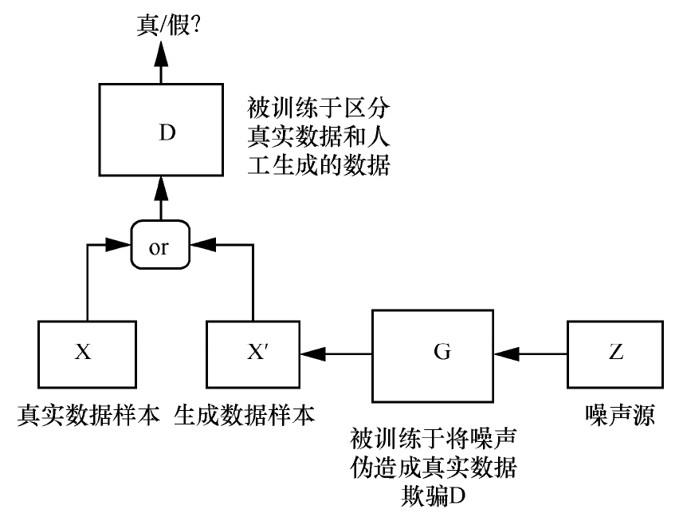
图5-9 判别器和生成器的训练流程
D和G通常利用神经网络实现，但实际上它们可以用任意形式的（将数据从一个空间映射到另一个）可微系统实现。GAN样本对比结果如图5-10所示。
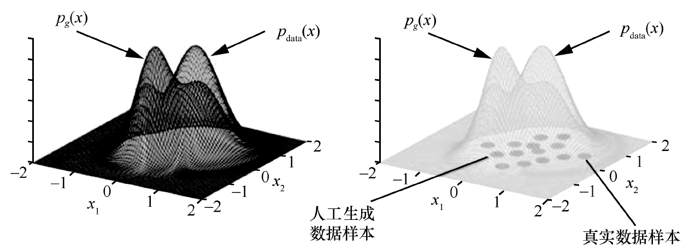
图5-10 生成对抗网络样本对比
在GAN的训练过程中，生成器会生成一个样本分布pg（x），这个分布的目的是匹配真实数据pdata（x）。在适当参数化并训练 GAN的过程中，这些分布将趋于一致。GAN的表征分布可以通过生成网络和判别网络的学习参数（权重）而构建。
- 全连接GAN
在第一个GAN架构中，生成器与鉴别器两者都采用全连接神经网络。这种架构类型被应用于相对简单的图像数据库，如MNIST（手写数字）、CIFAR-10（自然图像）和多伦多人脸数据集（TFD）。
- 卷积GAN
由于CNN非常适合处理图像数据，可以很自然地从全连接扩展到卷积神经网络。在CIFAR-10上进行的实验表明，使用与监督学习所用的容量和表示能力相同水平的CNN来训练生成器和鉴别器网络更加困难。通过使用多尺度分解生成过程的形式，拉普拉斯金字塔（Laplacian Pyramid）形对抗网络（LAPGAN）为这一问题提供了一个方案：真值图像本身被分解成拉普拉斯金字塔，并且条件性卷积GAN被训练在给定上一层的情况下生成每一层。此外，Radford等提出了一种被称为DCGAN的网络架构族，它允许训练一对深度卷积生成器和判别器网络。DCGAN在训练中使用带步长的卷积（Strided Convolution）和小步长卷积（Fractionally-Strided Convolution），并在训练中学习空间下采样和上采样算子。这些算子会对图像采样率和位置的变化进行处理，从而达成图像空间到低维潜在空间、从图像空间到判别器映射的必需条件。作为2D图像合成的扩展，Wu等展示了使用体积卷积（Volumetric Convolution）合成3D数据样本的 GAN。Wu等合成新物体，如椅子、桌子和汽车；此外，他们提出了一种从2D图像映射到3D图像的方法。
- 条件GAN
通过将生成器和判别器改造成条件类（Class-Conditional），Mirza等将（2D）GAN框架成功扩展成了条件设置，即条件GNN。条件GNN的优势在于可以对多形式的数据生成提供更好的表征。具体而言，条件GAN可以将噪声源分解为不可压缩源和隐编码（Latent Code）。条件GAN的另一个优势是可以通过将隐编码和生成器之间的交互信息最大化来找到变化的隐藏因子。虽然这个隐编码并不明确，但它仍能用于在完全无监督学习中发现目标类。由InfoGAN学到的表征是具备语义特征的，可以处理图像中的复杂纠缠因素（包括姿势变化、光照和面部图像的情绪内容）。
- GAN推断模型
GAN的初始形式有许多的缺陷，其中之一是不能将给定的输入直接映射为隐空间中的向量（在GAN的文献中，这通常被称为一种推断机制）。人们提出了几种反转预训练GAN的生成器的技术，如各自独立提出的对抗性学习推断（ALI，Adversarially Learned Inference）和双向GAN（Bidirectional GAN），它们能提供简单而有效的扩展，通过加入一个推断网络，使判别器能够对数据空间和隐空间进行共同测试。用这些翻转预训练得到的生成器由两个网络组成：编码器（推断网络）和解码器。它们同时被训练用于欺骗判别器。而判别器将接收到一个向量对（X,Z），并决定其是否包含真实图像以及其编码。理想情况下，编码-解码模型中的输出（作为输入的重构）应和输入相似。通常情况下，使用ALI/BiGAN合成的重构数据样本的保真度都很低。为了提高样本的保真度，可以添加额外的数据样本和它们重构的对抗代价函数。
- 对抗自编码器（AAE）
自编码器是由编码器和解码器组成的网络，学习将数据映射到内部隐表征中，再映射出来，即从数据空间中学习将图像（或其他）通过编码映射到隐空间中，再通过解码从隐空间映射回数据空间。在重构图像足够接近初始图像之前，这两个映射（及其构成的重构运算）将会一直被训练。
条件GAN（Conditional GAN）可以根据条件（Class-Condition）合成图像；而判别器根据条件类对图片的真或假进行判定。条件GAN如图5-11所示，InfoGAN如图5-12所示。
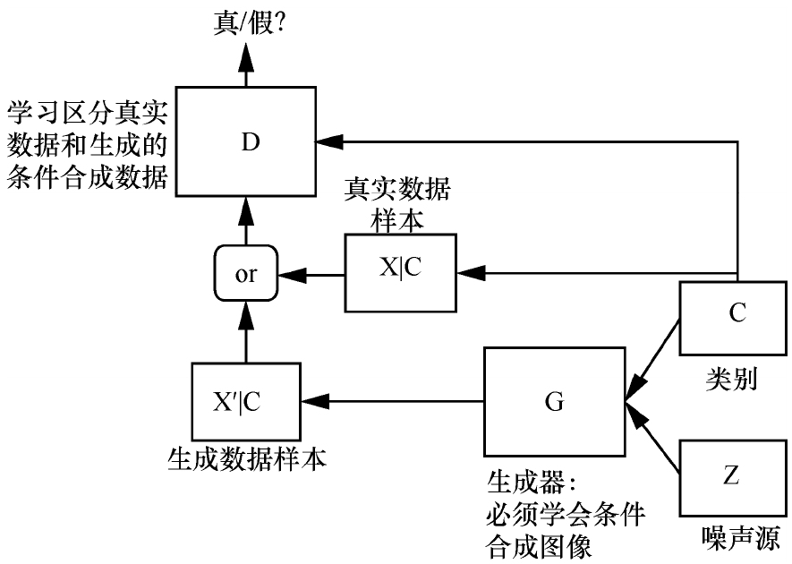
图5-11 条件GAN
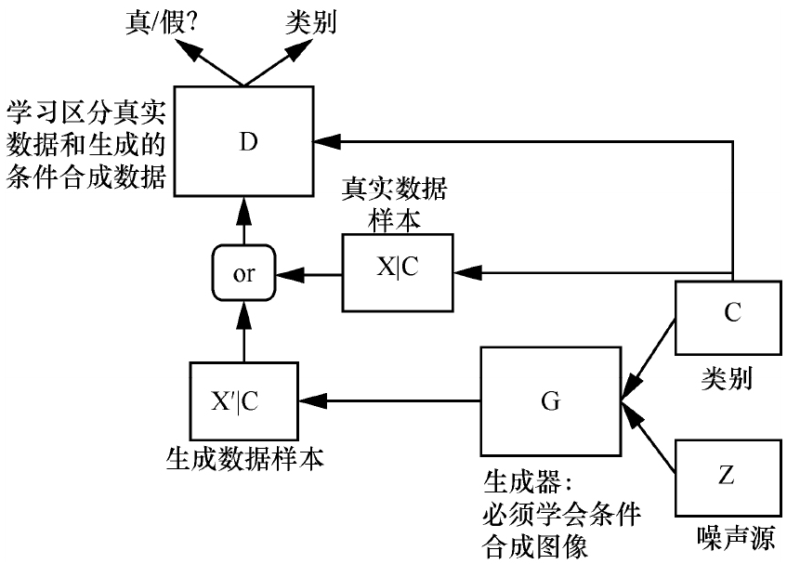图5-12 InfoGAN
ALI/BiGAN由三个网络构成。一个是判别器，二是一个网络将噪声向量从隐空间映射到图像空间（解码器，用G表示），三是一个网络（编码器，用ε表示）将真实图像从图像空间映射到隐空间，如图5-13所示。
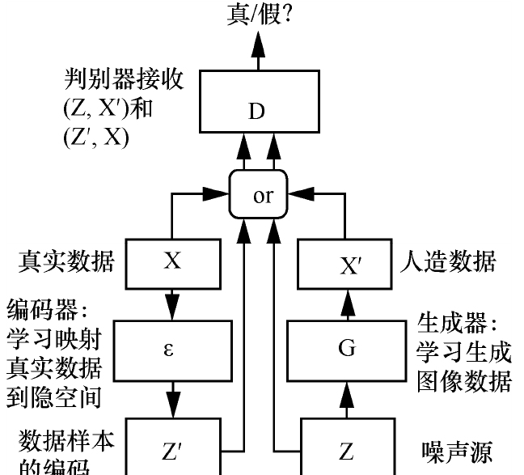
图5-13 ALI/BiGAN 的结构
- GAN的训练
GAN的训练目标是获得一组参数使判别器能够尽可能准确地将图片分类，以及获得一组参数使生成器尽可能地欺骗判别器。训练的代价由价值函数V（G,D）表示，其中包含了生成器和判别器的参数。训练过程可表示如下。
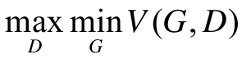
其中V（G,D）=Epdata(x)logD（x）训练过程中，对其中一个模型的参数进行更新，同时保持另一个模型的参数不变。Goodfellow等证明对于一个固定的生成器存在唯一的最优判别器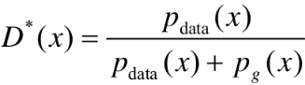。他们还证明了生成器在pg（x）=pdata（x）时是最优的，这等价于最优判别器对所有的样本X都给出0.5的概率值。也就是说，当判别器无法区分真样本和生成器所生成的假样本时，认为判别器被迷惑了，此时的生成器达到最优。GAN训练的主要循环如图5-14所示。
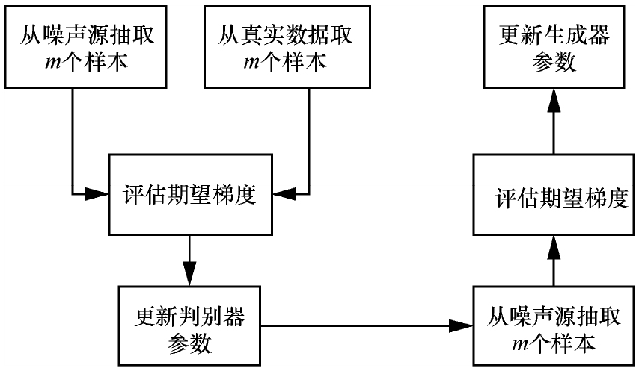
图5-14 GAN训练的主要循环理想情况下，在一个固定参数的生成器面前，判别器将被训练到最优；然后生成器再次被更新。然而，实际情况下，判别器可能无法训练到最优，因此常用的策略是，判别器只经过少量的迭代训练，而且生成器和判别器同步更新。通常情况下，生成器采用一种交替的、非饱和的训练规范，即使用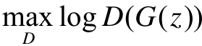，而不使用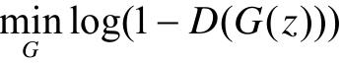。
尽管理论上存在唯一的解，GAN的训练还是存在挑战，经常出现不稳定的状况，原因很多。一种提升GAN训练效率的办法是追踪训练过程中可能遇到的经验症状，包括两个模型（生成器、判别器）无法收敛、生成器崩溃（即用不同的输入生成相似的样本）、判别器的损失很快收敛为零，从而没有足够强的梯度路径可以继续更新生成器。
新型数据样本X'可以通过传递随机样本得出，z为抽取的随机噪声并作为生成器网络的输入。生成器更新一次之前，判别器可能需要更新k次。
参考Goodfellow关于生成对抗网络的论文Generative adversarial networks，给出伪代码如下。
GAN的随机梯度下降训练如下。
